
报告编号： JSLY-JC-2021-03-012

检测资质证号： 2102019034 （乙级）



防雷(静电)装置检测报告

( 2021年度)

受检单位名称： 临沂市魏昌木业有限公司
受检单位地址：山东省临沂市兰山区大山路与大阳路交汇处东北角
本次检测日期： 2021年 03 月 16日
检测有效期： 2022年 03 月 15 日

江苏雷远防雷检测有限公司

说 明 事 项
七、主要检测仪器设备：
名 称 | 型 号 | 本站编号 | 检定周期
八、主要检测依据规范（在□内打√）：
□1、《建筑物防雷设计规范》GB50057-1994（2000年版）
□2、《建筑物电子信息系统防雷技术规范》GB50343-2004
□3、《电子计算机机房设计规范》GB50174-1993
□4、《小型石油库及汽车加油（气）站设计规范》GB50156-2002
□5、《城镇燃气设计规范》GB50028-1993
□6、《防静电事故通用导则》GB12158-1990
□7、《微波站防雷与接地》YD2011-1993
□8、《无锡市防雷中心 --- 作业指导书》XL/WH-2004
九、检测方法： ，天气实况 。
十、本报告内页共： 张。
十一、主检人： ，校核人： 。
十二、签发人： 。

检测单位（公章）
年 月 日

一、有下列行为之一者，本报告无效：
1、无检测单位章、侧翼无骑缝章。
2、无“检测人、校核人、签发人”签名。
3、部分复印本报告未重新加盖检测单位章。
4、涂改或缺页。
二、本报告仅对被检测点负责。
三、受检单位若对本报告有异议，须在收到本报告15天内提出，逾期即为认可。
四、检测周期是：防雷（静电）装置每年检测一次，易燃易爆场所的防雷（静电）装置每半年检测一次。检测周期的起始日期以出具检测报告日期为准，检测周期到期时，受检单位应主动及时申报检测，确保防雷（静电）装置性能有效。
五、标识标注说明：
（1）本报告内页中“/”表示无此项目；
（2）“—”表示应该有此项目，但无技术指标要求或不予判定。
（3）表示材质时，“Fe”表示铁（钢），“Cu”表示铜，“AL”表示铝；
（4）表示规格时，“S”表示截面，“Φ”表示直径，“R”表示半径，“T”表示厚度，“W”表示宽度，“L”表示长度，“H”表示高度；
（5）表示方位时，“E、S、W、N”表示东、南、西、北；
（6）除明确标注外，接地电阻值均为工频接地电阻值。
六、受检单位应贯彻“安全第一，预防为主，防治结合”的方针，加强对防雷（静电）装置的日常维护管理，指定专人负责，建立专门档案，以备查验。
七、检测单位：江苏雷远防雷检测有限公司
公司地址：江苏省徐州市贾汪区徐矿路众创空间产业园办公楼314室
公司业务电话：17662490007 13869969931
山东办事处联系电话：0539-8464119

检测规范和标准
本次检测 | 规范与标准
√ | 《建筑物防雷装置检测技术规范》GB/T21431－2015
√ | 《建筑物防雷设计规范》GB50057－2010
 | 《建筑物防雷工程施工与质量验收规范》GB50601－2010
 | 《建筑物电子信息系统防雷技术规范》GB50343－2012
√ | 《防雷装置检测服务规范》GB/T32938
 | 《防止静电事故通用导则》GB12158－2006
 | 《汽车加油加气站设计和施工规范》GB50156－2012
 | 《石油化工装置防雷设计规范》GB50650-2011
 | 《石油与石油设施雷电安全规范》GB15599－2009
 | 《石油化工静电接地设计规范》SH3097-2011
 | 《大型浮顶油罐防雷装置检测规范》QX/T311-2015
 | 《爆炸和火灾危险环境防雷装置检测技术规范》QX/T110－2009
 | 《煤化工装置防雷设计规范》QX/T310-2015
 | 《城镇燃气防雷技术规范》QX/T109-2009
 | 《太阳能光伏系统防雷技术规范》QX/T263-2015
 | 《光伏发电站防雷技术要求标准》GB/T32512-2016
 | 《智能建筑防雷设计规范》QX/T331-2016
 | 《城市景观照设施防雷技术规范》QX/T210-2013
 | 《旅游景区雷电灾害防御技术规范》QX/T264-2015
 | 《建筑施工现场雷电安全技术规范》QX/T264-2014
 | 《高速公路设施防雷装置检测技术规范》QX/T211-2013
 | 《索道工程防雷技术规范》QX/T225-2013
 | 《地面气象观测场（室）防雷技术规范》GB/T31162-2014
 | 《地基GPS接收站防雷技术规范》QX/T161-2012
 | 《风廓线雷达站防雷技术规范》QX/T162-2012
 | 《桥梁防雷技术规范》GB/T31067-2014
 | 《大型桥梁防雷技术规范》QX/T330-2016
 | 《文物建筑防雷技术规范》QX189-2013
 | 《风力发电机组防雷装置检测技术规范》QX/T312-2015
 | 《安全防范系统雷电防护要求及检测技术规范》QX/T186-2013
 | 《计算机场地通用规范》GB/T2887-2011
 | 《电子信息系统机房设计规范》GB50174-2008
 | 《通信局（站）防雷与接地工程验收规范》GB51120-2015
 | 《输氧管道系统防雷装置检测技术规范》QX/T265-2015
检测仪器设备
本次检测 | 仪器名称 | 型号 | 编号 | 检定状况
√ | 激光测距仪 | SW-150 | JSLY-SB-01 | 周期内
 | 测厚仪 | GM100 | JSLY-SB-02 | 周期内
 | 经纬仪 | DJD2-J | JSLY-SB-03 | 周期内
√ | 指针式拉力计 | NK-500 | JSLY-SB-04 | 周期内
 | 可燃气体测试仪 | BH-90 | JSLY-SB-05 | 周期内
√ | 接地电阻测试仪 | SG3000 | JSLY-SB-07 | 周期内
 | 土壤电阻率测试仪 | SG3010E | JSLY-SB-08 | 周期内
√ | 等电位测试仪 | SG3050 | JSLY-SB-09 | 周期内
√ | 环路电阻测试仪 | SG3020B+ | JSLY-SB-010 | 周期内
 | 防雷元件测试仪 | SHSG9200A | JSLY-SB-011 | 周期内
 | 绝缘电阻测试仪 | VC60B+ | JSLY-SB-012 | 周期内
 | 表面阻抗测试仪 | GM3110 | JSLY-SB-013 | 周期内
 | 静电电位测试仪 | EST101 | JSLY-SB-014 | 周期内
 | 数字万用表 | UT39A+ | JSLY-SB-015 | 周期内
 | 标准电阻 | RX-70 | JSLY-SB-016 | 周期内
√ | 钢卷尺 | 普通 | JSLY-SB-017 | 周期内
√ | 游标卡尺 | 普通 | JSLY-SB-018 | 周期内
√ | 对讲机 | 普通 | JSLY-SB-019 | 周期内
防雷(静电)装置检测报告
基本信息汇总表
报告编号：JSLY-JC-2021-03-012
单位名称 | 临沂市魏昌木业有限公司
单位地址 | 山东省临沂市兰山区大山路与大阳路交汇处东北角
行政区域 | 临沂市兰山区
建筑物类别 | 三类 |  | 联系电话 | 15065499361
检测属性 | 口首检 年检 |  | 联系人 | 魏经理
检测周期 | 一年 口半年 |  | 经度 | 118 º 25′
检测方法 | gb/t21431-2015 |  | 纬度 | 35 º 08′
报告构成 | （A）直击雷防护装置  （B）屏蔽、等电位及接地（过渡）电阻值  口（C）电气系统电涌保护器（SPD）  口（D）信号/天馈电涌保护器（SPD）  口（E）电子系统
检测结论 | 经现场勘查和检测，该项目受检建（构）筑物本次所检接地电阻符合《建筑物防雷装置检测技术规范》（GB/T21431-2015）技术规范要求。
整改意见 | 无
建议及备注 | 1、做好防雷装置维护工作以及定期检测，确保防雷设施的有效性和安全性。  2、增加符合要求的防雷电涌保护器，确保建筑用电安全。
项目组成员 | 职责分工 | 姓名 | 证书编号/职称 |  | 本人签字
项目组成员 | 检验员 | 刘永生 | H1807315171
项目组成员 | 检验员 | 刘 涛 | H1807316170
项目组成员 | 校核人 | 刘 勇 | H1807315157/中级
项目组成员 | 签发人 | 刘 波 | JSFLJC16080017/高级
雷远防雷检测有限公司（盖章）
2021年03月17日

防雷装置检测报告
报告编号：JSLY-JC-2021-03-012

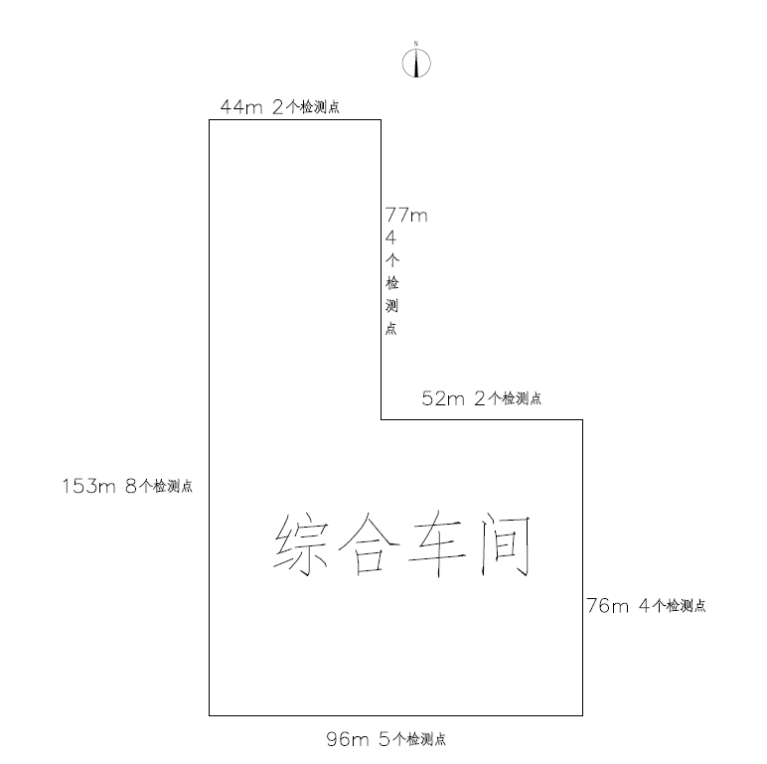

引下线 建筑物 检测点 ※辅助检测点

防雷(静电)装置检测报告
（A）防直击雷
报告编号：SLY-JC-2021-03-012
被保护物名称 |  | 综合车间 |  |  | 长/宽/高(m) | 153/96.0/9.0 |  | 防雷类别 |  | 三类
检测项目 |  |  | 标准要求 |  |  |  |  |  | 检测记录 |  | 单项评定
接  闪  器 | 形式 |  | 接闪杆/接闪带/网/线/金属构件/金属屋面 |  |  |  |  |  | 金属屋面 |  | 合格
接  闪  器 | 敷设方式 |  | 明敷/暗敷 |  |  |  |  |  | 明敷 |  | 合格
接  闪  器 | 高度(m) |  | 带(网)支起H≥0.15 |  |  |  |  |  | / |  | 合格
接  闪  器 | 支架间距(m) |  | 带明敷：圆钢≤1.0、扁钢≤0.5 |  |  |  |  |  | / |  | 合格
接  闪  器 | 规格材质(mm/mm²) |  | (见GB/T21431-2015第5.2.2.5条) |  |  |  |  |  | 自身/1 mm /Fe |  | 合格
接  闪  器 | 网格尺寸(m) |  | 一类：≤5×5 或 6×4  二类：≤10×10 或 12×8  三类：≤20×20 或 24×16 |  |  |  |  |  | / |  | /
接  闪  器 | 腐蚀程度 |  | 明敷：腐蚀≤1/3原规格 |  |  |  |  |  | 未见腐蚀 |  | 合格
接  闪  器 | 固定状况 |  | 规范 |  |  |  |  |  | 牢固 |  | 合格
接  闪  器 | 焊接长度 |  | 圆钢间L≥6D (双面);扁钢间L≥2W (三面) |  |  |  |  |  | / |  | /
接  闪  器 | 保护范围 |  | 按滚球法确定 |  |  |  |  |  | 达标 |  | 合格
引  下  线 | 敷设方式 |  | 明敷、暗敷 |  |  |  |  |  | 暗敷 |  | 合格
引  下  线 | 数量(根) |  | ≥2(建筑物) |  |  |  |  |  | / |  | /
引  下  线 | 间距(m) |  | 一类≤12； 二类≤18； 三类≤25 |  |  |  |  |  | / |  | /
引  下  线 | 规格材质(mm/mm²) |  | 明敷：圆钢D≥8； 扁钢S≥50  暗敷：圆钢D≥10；扁钢S≥80  烟囱：圆钢D≥12；扁钢S≥100 |  |  |  |  |  | / |  | /
引  下  线 | 明敷支架间距(m) |  | 圆钢≤1.0、扁钢≤0.5 |  |  |  |  |  | / |  | /
引  下  线 | 固定状况 |  | 固定可靠、无倒伏 |  |  |  |  |  | 可靠 |  | /
引  下  线 | 焊接长度 |  | (同接闪器焊接长度) |  |  |  |  |  | 达标 |  | /
引  下  线 | 腐蚀程度 |  | 明敷：腐蚀≤1/3原规格 |  |  |  |  |  | 暗敷 |  | /
接  地  线 | 规格材质(mm/mm²) |  | (同引下线规格材质) |  |  |  |  |  | 20 mm |  | /
接  地  线 | 腐蚀程度 |  | 明敷：腐蚀≤1/3原规格 |  |  |  |  |  | 暗敷 |  | /
检测结论：经检测，以上各项均符合GB/T21431-2015的规定。 |  |  |  |  |  |  | 检测专用章
整改要求：无
检测人：刘永生 刘涛 |  |  |  | 校核人：刘勇 |  |  | 检测日期：2021年03月16日

防雷(静电)装置检测报告
（B）屏蔽、等电位及接地（过渡）电阻值
报告编号：SLY-JC-2021-03-012
被保护物名称 |  |  | 综合车间
检测项目 |  |  |  | 标准要求 |  |  | 检测记录 | 单项  评定
序号 | 检测点 |  |  | 属性 |  | 规格/材质  （mm/mm²） | 电阻值  (Ω) | 单项评定
序号 | 编号 | 名称
1 | 1# | 棚接地 |  | 防雷接地 |  | 本身/Fe | 1.16 | 合格
2 | 2# | 棚接地 |  | 防雷接地 |  | 本身/Fe | 1.16 | 合格
3 | 3# | 棚接地 |  | 防雷接地 |  | 本身/Fe | 1.16 | 合格
4 | 4# | 棚接地 |  | 防雷接地 |  | 本身/Fe | 1.16 | 合格
5 | 5# | 棚接地 |  | 防雷接地 |  | 本身/Fe | 1.16 | 合格
6 | 6# | 棚接地 |  | 防雷接地 |  | 本身/Fe | 1.16 | 合格
7 | 7# | 棚接地 |  | 防雷接地 |  | 本身/Fe | 1.16 | 合格
8 | 8# | 棚接地 |  | 防雷接地 |  | 本身/Fe | 1.16 | 合格
9 | 9# | 棚接地 |  | 防雷接地 |  | 本身/Fe | 1.16 | 合格
10 | 10# | 棚接地 |  | 防雷接地 |  | 本身/Fe | 1.16 | 合格
11 | 11# | 棚接地 |  | 防雷接地 |  | 本身/Fe | 1.16 | 合格
12 | 12# | 棚接地 |  | 防雷接地 |  | 本身/Fe | 1.16 | 合格
13 | 13# | 棚接地 |  | 防雷接地 |  | 本身/Fe | 1.16 | 合格
14 | 14# | 棚接地 |  | 防雷接地 |  | 本身/Fe | 1.16 | 合格
15 | 15# | 棚接地 |  | 防雷接地 |  | 本身/Fe | 1.16 | 合格
16 | 16# | 棚接地 |  | 防雷接地 |  | 本身/Fe | 1.16 | 合格
17 | 17# | 棚接地 |  | 防雷接地 |  | 本身/Fe | 1.16 | 合格
18 | 18# | 棚接地 |  | 防雷接地 |  | 本身/Fe | 1.16 | 合格
19 | 19# | 棚接地 |  | 防雷接地 |  | 本身/Fe | 1.16 | 合格
20 | 20# | 棚接地 |  | 防雷接地 |  | 本身/Fe | 1.16 | 合格
检测结论：经检测，以上各项均符合GB/T21431-2015的规定。 |  |  |  |  | 检测专用章
整改要求：无

防雷(静电)装置检测报告
（C）屏蔽、等电位及接地（过渡）电阻值
报告编号：SLY-JC-2021-03-012
被保护物名称 |  |  | 综合车间
检测项目 |  |  |  | 标准要求 |  |  | 检测记录 | 单项  评定
序号 | 检测点 |  |  | 属性 |  | 规格/材质  （mm/mm²） | 电阻值  (Ω) | 单项评定
序号 | 编号 | 名称
1 | 21# | 棚接地 |  | 防雷接地 |  | 本身/Fe | 1.16 | 合格
2 | 22# | 棚接地 |  | 防雷接地 |  | 本身/Fe | 1.16 | 合格
3 | 23# | 棚接地 |  | 防雷接地 |  | 本身/Fe | 1.16 | 合格
4 | 24# | 棚接地 |  | 防雷接地 |  | 本身/Fe | 1.16 | 合格
5 | 25# | 棚接地 |  | 防雷接地 |  | 本身/Fe | 1.16 | 合格
6 |  | 以下空白
7
8
9
10
11
12
13
14
15
16
17
18
19
20
检测结论：经检测，以上各项均符合GB/T21431-2015的规定。 |  |  |  |  | 检测专用章
以下空白

